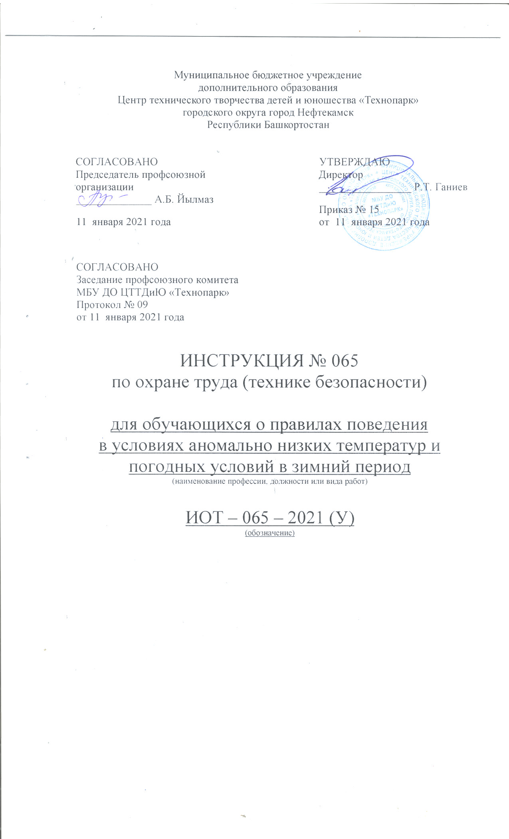Настоящая инструкция по охране труда (технике безопасности) для обучающихся о правилах поведения в условиях аномальных низких температур и погодных условий в зимний период разработана с учетом условий в МБУ ДО ЦТТДиЮ «Технопарк» городского округа город Нефтекамск Республики Башкортостан (далее – Технопарк).

1. Общие требования охраны труда
1.1. Данная инструкция предназначена для проведения инструктажа с обучающимися Технопарка.
1.2. Выполнение данной инструкции является обязательной для всех обучающихся Технопарка.
1.3. Проведение инструктажа регистрируется в журнале установленного образца.

2. Требования охраны труда в зимний период времени
2.1. Учитывая сложную обстановку на дорогах (снег, гололед, туман, дождь, грязь) необходимо строго соблюдать правила дорожного движения для пешеходов (правила перехода проезжей части, на остановках общественного транспорта).
2.2. Не устраивать катания на санях, лыжах, коньках, игры в снежки в непосредственной близости от проезжей части.
2.3. Соблюдай осторожность при катании на санках, лыжах и коньках. Остерегайся лавин! Проявляй осторожность на ледяных горках.
2.4. Остерегайся гололёда во избежание падений и получения травм. При наличии гололеда необходимо пользоваться удобной обувью, ходить, слегка наклонившись вперед, обходить участки, покрытые льдом.
2.5. Не играй вблизи зданий, не ходи по отмосткам зданий, во избежание травм от падения сосулек, снега, падающих с крыш.
2.6. Не переохлаждайся! Помни, что согреваться нужно медленно! Пить нужно тёплое питьё, а не горячее!
2.7. Соблюдай правила поведения при обморожении. Согревание должно быть постепенным! Нельзя ничем смазывать обмороженные участки тела! Желательно обратиться к врачу. Для предотвращения переохлаждения и обморожений не находиться на улице продолжительное время. Одеваться соответственно погоде, пользоваться защитными кремами.
2.8. Соблюдай правила безопасности на льду, вблизи водоёмов, в лесных массивах.
Будьте осторожны на льду:
- переходи и переезжай по льду только в местах, специально отведенных для перехода и переезда;
- не становись на лед, не испытав его на прочность;
- избегай опасных мест на льду (припорошенных снегом, на проливах, в зарослях, возле прорубей, трещин);
- не проверяй прочность льда ударами ноги;
- двигаясь по льду, проверяй его прочность палкой;
- не собирайтесь большими группами - лед может проломиться на большой площади;
- не выходи на лед в сумерки и при плохой видимости;
- во время ледохода не подходи к крутым берегам, не катайся на льдинах – это опасно для жизни;
- если вы провалились под лед, не теряйся. Широко расставьте руки и, работая ногами, выбирайся из проруби. К безопасному месту добирайся только ползком;
- оказывая помощь пострадавшему, приближайся к нему, только лежа, ползком, лучше опираясь на доску, лестницу или лыжу;
- если вы вдвоем спасаете товарища, обязательно подстраховывай друг друга.
- Приближайся к проруби только ползком.
2.9. Во время следования в Технопарк необходимо внимательно обследовать дорогу для выявления участков с обледенением, неровностям.
2.10. Осторожно поднимайся по ступенькам, не играй в снежки на крыльце.
2.11. Соблюдай правила предупреждения и профилактики простудных заболеваний: ОРВ, ОРВИ, гриппа, COVID. Не занимайся самолечением. Обращайся к врачу. Предупреди педагога о пропуске занятий заранее. Не посещай места скопления детей. Соблюдай санитарно – гигиенические правила.

3. Требования охраны труда в аварийных ситуациях.
3.1. Соблюдай правила личной безопасности на улице. Не общайся с незнакомыми тебе людьми. Помни о подозрительных предметах. Помни о правилах обращения с сотовыми телефонами.
3.2. Соблюдай правила поведения, когда ты один дома.
3.3. Соблюдай правила безопасности при обращении с животными.
3.4. Не играй с острыми, колющими и режущими, легковоспламеняющимися и взрывоопасными предметами, огнестрельным и холодным оружием, боеприпасами.
3.5. Соблюдай правила пожарной безопасности и обращения с электроприборами. Использование свечей около ёлки, ваты не допускается.
3.6. Использование бенгальских огней, салютов, петард в помещении запрещено.
3.7. Соблюдай правила поведения в общественных местах, Старайся избегать большого скопления народа. Соблюдай культуру речи.
3.8 Не принимайте самостоятельно никаких лекарств. Не употребляй лекарственные препараты без назначения врача, психоактивные вещества.
3.9. Части тела, подвергшиеся обморожению необходимо растереть сухой теплой тканью до покраснения (предохраняя кожные покровы от повреждения). Для согревания организма принять большое количество теплой жидкости (сладкий чай, морс).
3.10. При ушибах и вывихах (в первые часы после травмы) приложить к месту ушиба холод. Наложить повязку, препятствующую подвижности поврежденного сустава и обратитесь к врачу.

Инструкцию составил:
Педагог-организатор Н.Я. Нагимов

